第四节 重力
【学习目标】
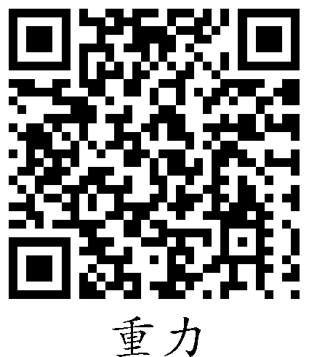
1．知道重力是如何产生的。
2．知道重力的方向以及重垂线的应用。
3．理解重力的大小跟质量的关系。
4．巩固弹簧测力计的使用方法。
5．学会探究问题的一般方法。

INCLUDEPICTURE "F:\\课件制盘（2017年春下册）\\各年级\\八年级\\教科版 八年级物理下册\\教案·教科8物（下）Word\\学习行为指导.TIF" \* MERGEFORMATINET 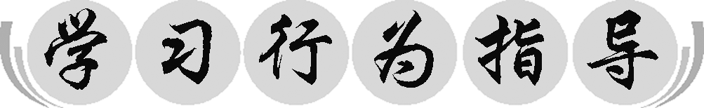
行为提示：
1．认真阅读学习目标，用双色记号笔将行为动词画上记号。
2．创设情景，导入新课。

每组分发器材，完成P₁₄的实验探究。
情景导入 生成问题
如图所示是一个熟了的苹果从树上落下的情景。
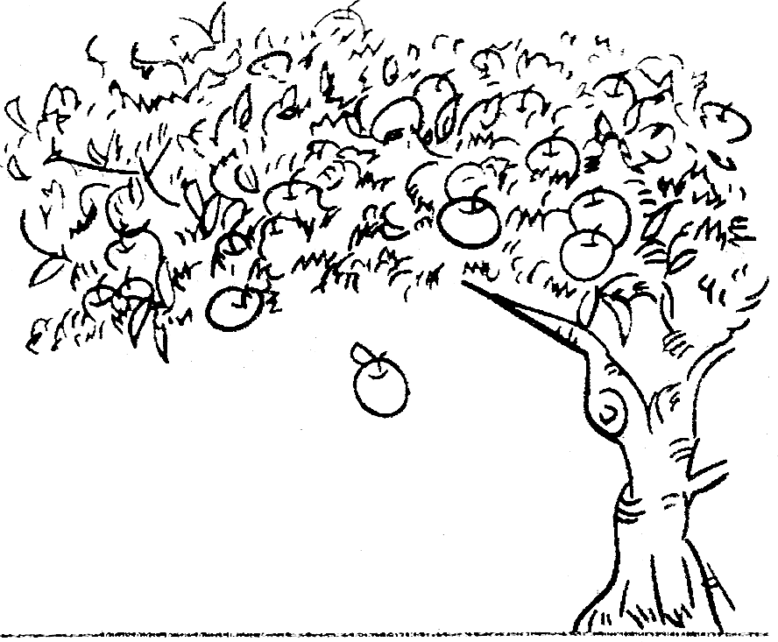
针对以上信息，请提一个你感兴趣的问题。
自学互研 生成能力
INCLUDEPICTURE "F:\\课件制盘（2017年春下册）\\各年级\\八年级\\教科版 八年级物理下册\\教案·教科8物（下）Word\\自主探究.TIF" \* MERGEFORMATINET 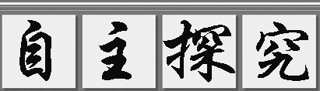

自主阅读教材P₁₃内容，完成1－2题：
1．将书本托起一定高度，手离开书后会看到什么现象？为什么会产生这种现象？什么是重力？它的施力物体是什么？
答：现象：书本会落向地面；任何两个物体之间都存在相互吸引的力，即万有引力，所以书本会受到地球的吸引力落向地面；重力是由于地球的吸引而受到的力，又叫物重，施力物体是地球。
2．设想：如果没有重力，我们的生活会是什么样子？
答：可站着睡觉；水倒不进嘴里；一跳起来就会离开地面等。

自主阅读教材P_{13－15}内容，完成3－4题：
3．重力的大小与质量有什么关系呢？现在以图的形式给出探究重力大小与质量的关系的方案。试写出你的方案，并动手做。
(1)需要一些什么器材？
答：弹簧测力计、钩码。
(2)如何测量？写出你的方案。
答：把钩码逐个挂在弹簧测力计上，分别测出它们的重力。
(3)将数据记录在下列表格中。

质量m/kg
重力G/N

方法指导：
用斜面上物体所受的重力来区分竖直向下和垂直向下。

提示：
物体的重心不一定在物体上，比如铁环。

各小组长将各知识模块中不能解决的问题展示到黑板上，寻求小组间合作探究，共同解决。

对照学习目标思考：
1．今天我学到了什么知识？
2．我还存在的疑惑是什么？

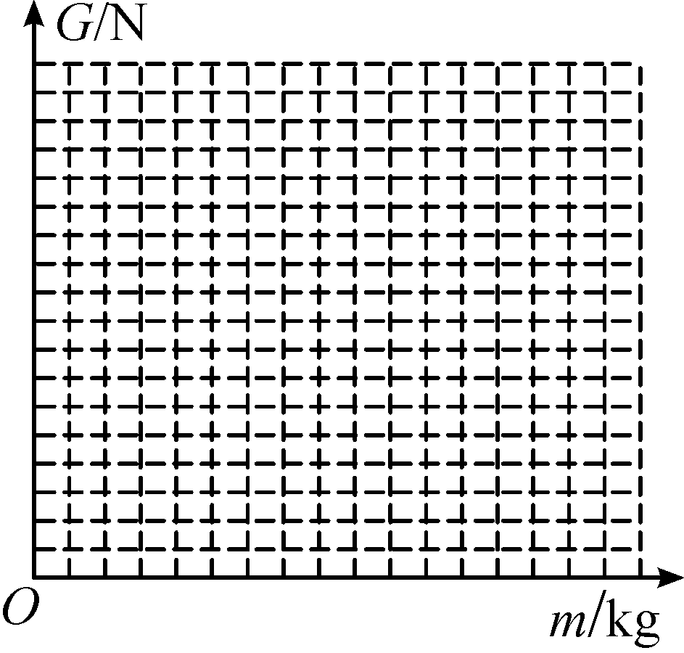
(4)将重力和质量的关系在坐标图中表示出来。
(5)分析讨论试写出你的实验结论。
答：物体所受重力与它的质量成正比。
范例1：某同学的质量为50 kg，他受到的重力为多少？
解：G＝mg＝50 kg×9.8 N/kg＝490 N
4．物体所受的重力方向总是竖直向下的，请你以身边的物体为例，进行验证一下。试说说重力的方向总是竖直向下在日常生活中有哪些应用？
答：手拿黑板擦，松手后黑板擦朝竖直向下的方向运动，说明重力的方向是竖直向下的；应用：利用重垂线检查墙体是否竖直；借助直角三角板和重垂线检查桌面是否水平。
范例2：画出正在爬坡的车子所受的重力的示意图。
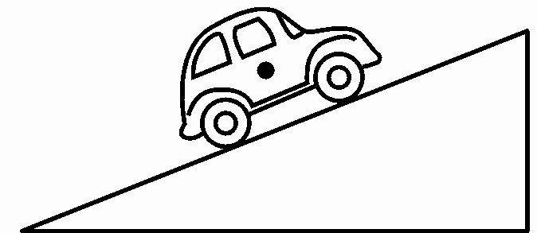 解：如图所示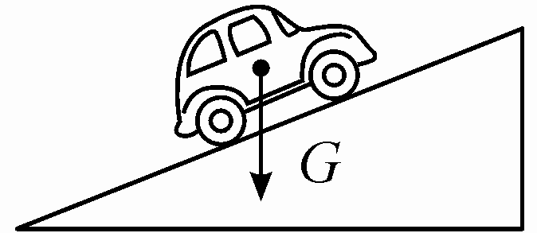

自主阅读教材P_{15－16}内容，完成第5题：
5．重力在物体上的作用点叫做重心，质地均匀，外形规则的物体的重心在它的几何中心上，那么质量不均匀，形状不规则的物体的重心怎样找？
答：用悬挂法找重心。
INCLUDEPICTURE "F:\\课件制盘（2017年春下册）\\各年级\\八年级\\教科版 八年级物理下册\\教案·教科8物（下）Word\\合作探究.TIF" \* MERGEFORMATINET 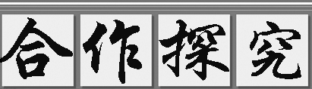
分享检查1－5题。

交流展示 生成新知
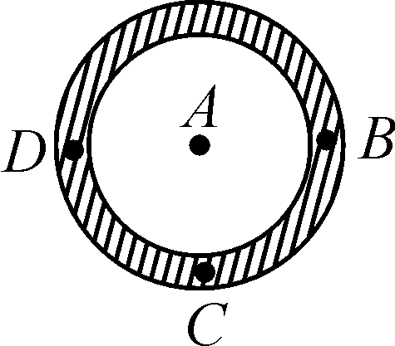
1．如图所示的是宇航员从月球带回的环形石头(形状规则)，则它的重心在( A )
A．A点 B．B点 C．C点 D．D点
2．在如下表格中任意选取一个物体计算重力。
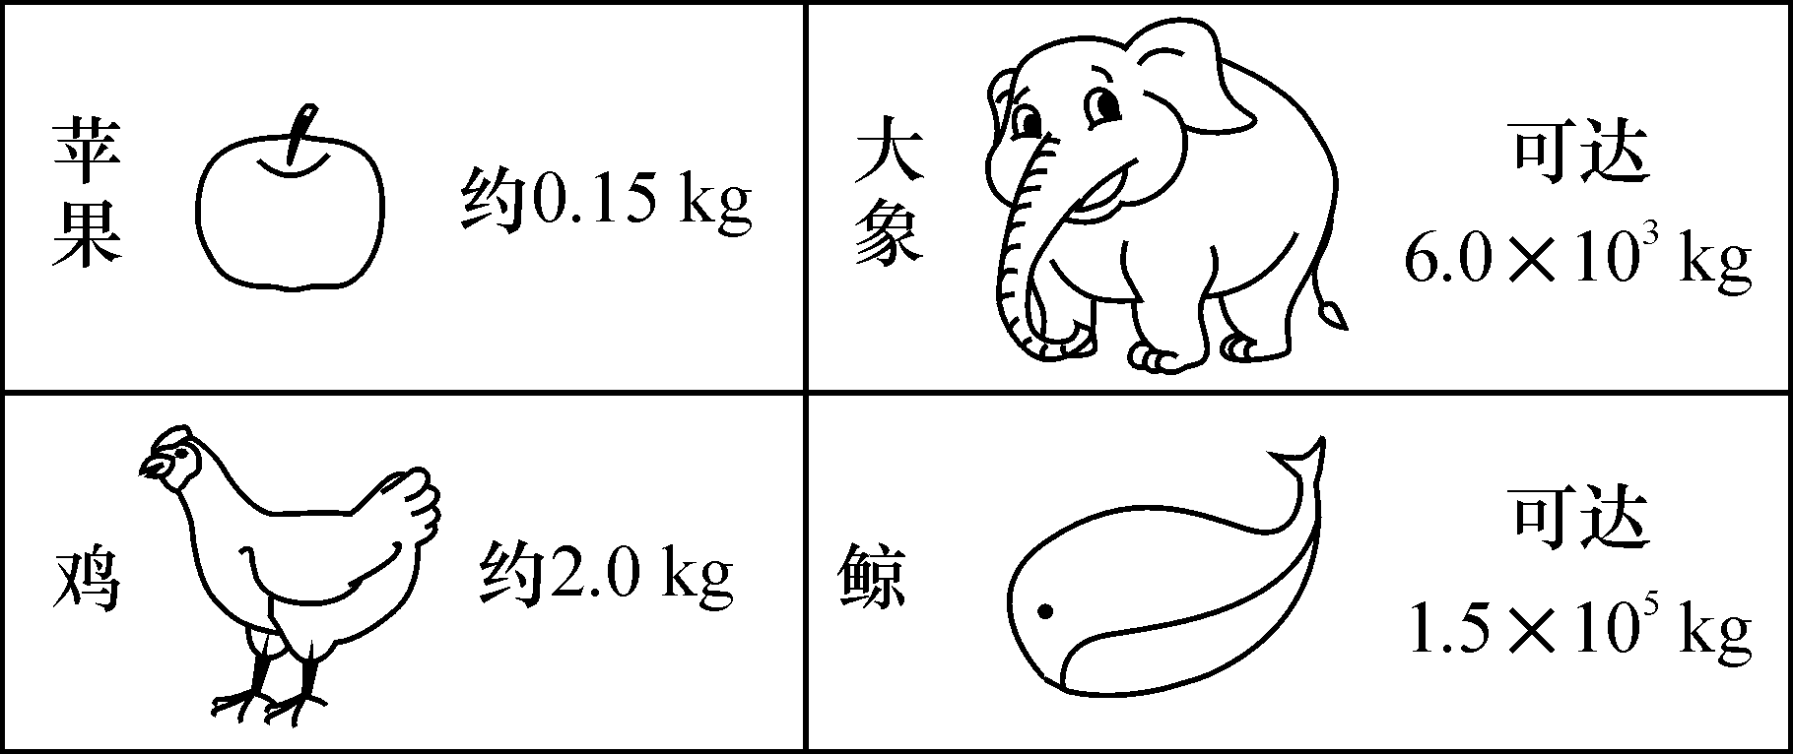
答：若选择苹果：G＝mg＝0.15 kg×9.8 N/kg＝1.47 N；
若选择鸡：G＝mg＝2.0 kg×9.8 N/kg＝19.6 N；
若选择大象：G＝mg＝6.0×10³ kg×9.8 N/kg＝5.88×10⁴ N；
若选择鲸：G＝mg＝1.5×10⁵ kg×9.8 N/kg＝1.47×10⁶ N。
点拨：如无特殊说明，g值一般取9.8 N/kg。
当堂演练 达成目标
见学生用书
课后反思 查漏补缺

